**Рекомендации для родителей**

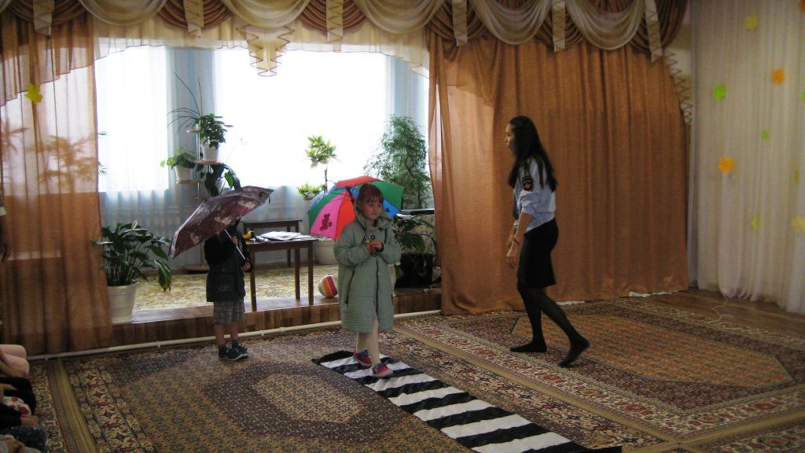

**Используйте прогулки с детьми для объяснения им правил безопасности на улицах:**

**-понаблюдайте за работой светофора, обратите внимание ребенка на связь между цветами на светофоре и движением машин и пешеходов;**

**покажите ребенку знаки, указатели дорожного движения, расскажите об их значении;**

**-предложите ребенку самому найти дорогу домой, когда берете его с собой, отправляясь в магазин, гулять и т. п.;**

**чаще обращайтесь к ребенку во время движения по улице с вопросами, как, по его мнению, следует поступать на улице в том или ином случае, что означает тот или иной знак;**

**-объясните детям свое поведение на улице: причину остановок на тротуаре для обзора дороги, выбор места для перехода дороги, свои действия в разных ситуациях.**

**Не жалейте времени на «уроки» поведения детей на улице.**

**Если вы купили ребенку велосипед, то надо объяснить ему правила пользования им на улице, требуя неукоснительного выполнения.**

**К моменту поступления ребенка в школу он должен усвоить и соблюдать следующие правила поведения на улице и транспорте:**

**играй только в стороне от дороги;**

**переходи улицу там, где обозначены указатели перехода, где их нет — на перекрестках по линии тротуаров;**

**переходи улицу только шагом, не беги;**

**следи за сигналом светофора, когда переходишь улицу;**

**посмотри при переходе улицы сначала налево, потом направо;**

**не пересекай путь приближающемуся транспорту;**

**машины, стоящие на дороге у тротуара или обочины, всегда обходи так, чтобы был хороший обзор дороги, проезжей части; трамвай всегда обходи спереди;**

**входи в любой вид транспорта и выходи из него только тогда, когда он стоит, нельзя прыгать на ходу;**

**не высовывайся из окна движущегося транспорта;**

**выходи из машины только с правой стороны, когда она подъехала к тротуару или обочине дороги;**

**не выезжай на велосипеде на проезжую часть;**

**если ты потерялся на улице, не плачь, попроси прохожего взрослого или милиционера помочь тебе, назови свой адрес**

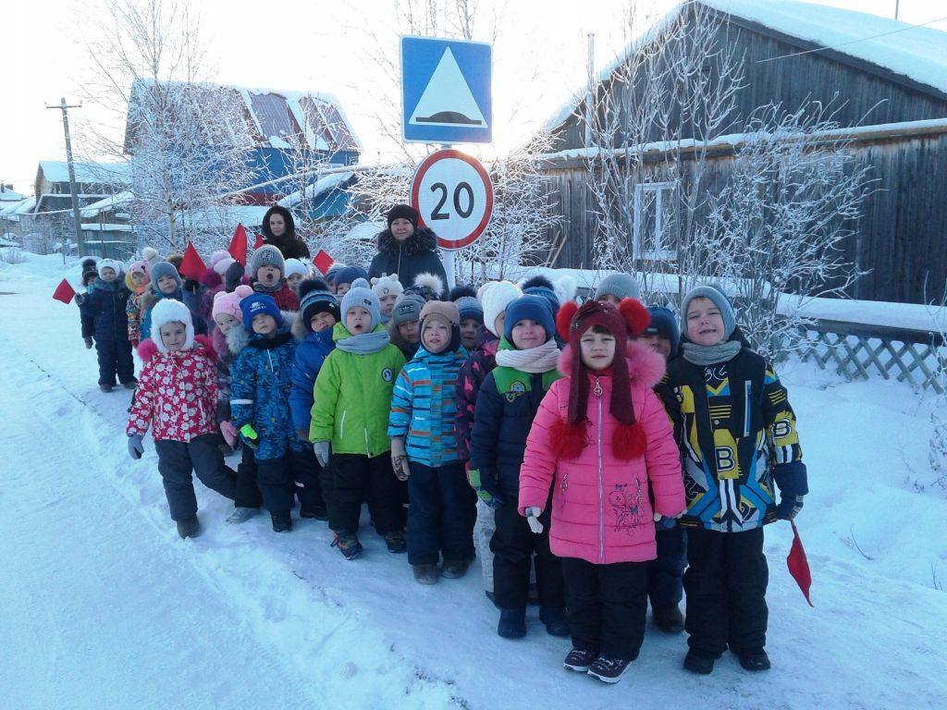

**Только вышел я за двор –**

**И увидел светофор.**

**Загорелся красный свет –**

**Нам вперёд дороги нет.**

**Я стою и жду, когда же**

**Можно мне идти, но даже**

**Жёлтый свет, на удивленье.**

**Не даёт мне разрешенья.**

**Говорит мне:**

**- Стой и жди!**

**На зелёный свет - иди!**

**Свет зелёный ярко светит –**

**Проходите смело, дети!**

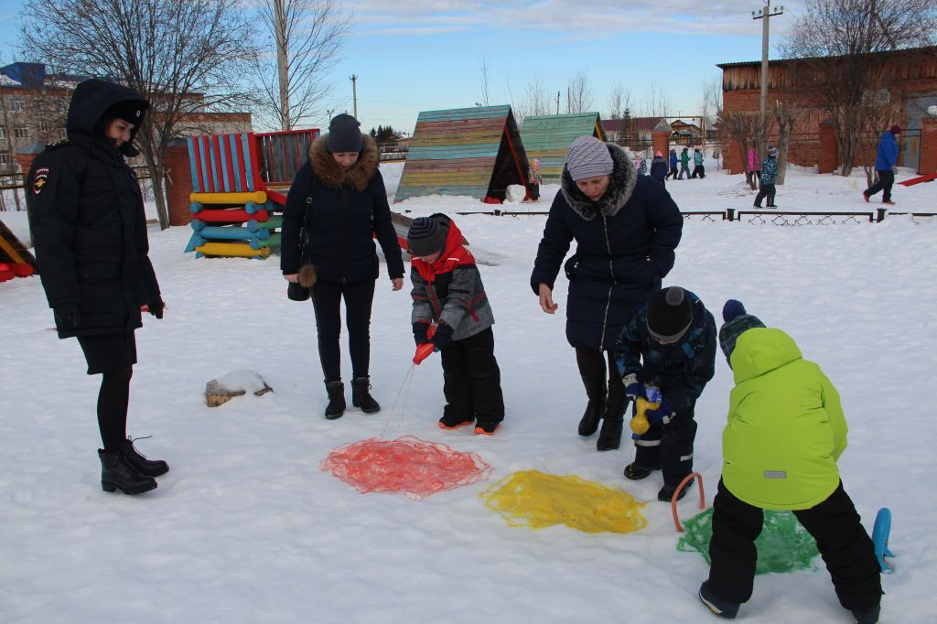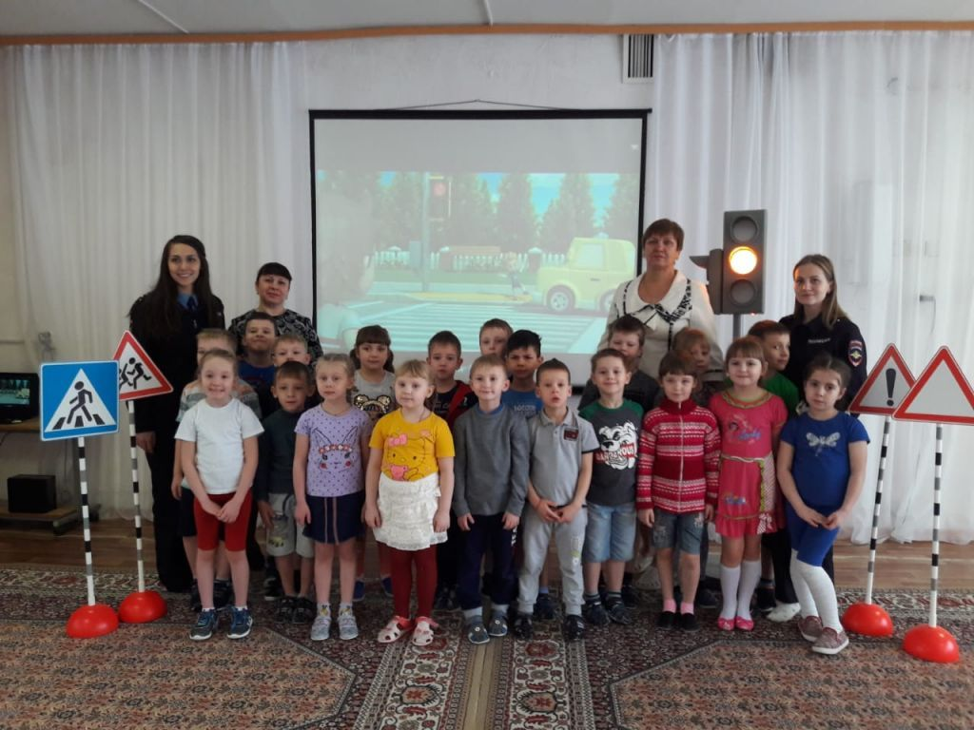

**Как только ваш малыш начнет ходить дальше, чем детская площадка возле дома, то он непременно заметит дорожные знаки. Самыми видимыми знаками для детей становятся: «Пешеходный переход», «Дети», «Место остановки автобуса», «Въезд запрещен». Любознательный ребенок увидит и другие знаки, ведь приходится иногда и путешествовать с папой или мамой.**

**Дети, которые еще не умеют читать, не будут обращать внимание на надписи на штендерах или витринах, а вот простые и яркие знаки дорожного движения обязательно привлекут их внимание.**

**«Безопасность**

**на дорогах.**

**Правила безопасности для детей».**

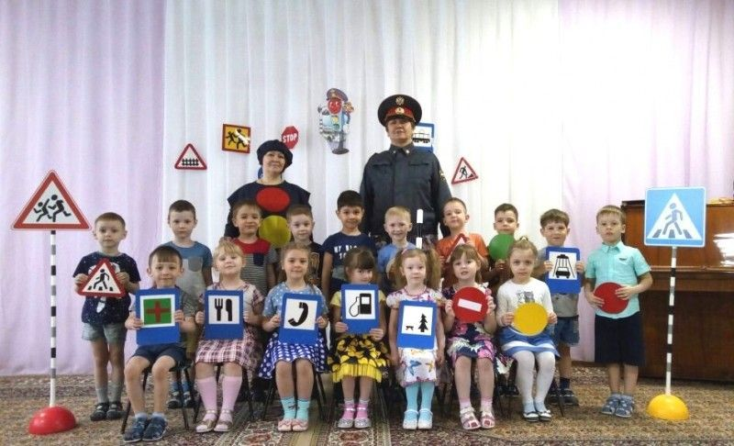

Подготовила

воспитатель

Сарычева Т.В.

**МАДОУ ДЕТСКИЙ САД «КОЛОБОК» ПГТ. ПЕЛЫМ**